Zagadnienia
Marzec

1.Zwierzęta sprzed milionów lat.
2. Marcowa pogoda.
3. Wiosno, ach to Ty!
4. Wielkanoc.
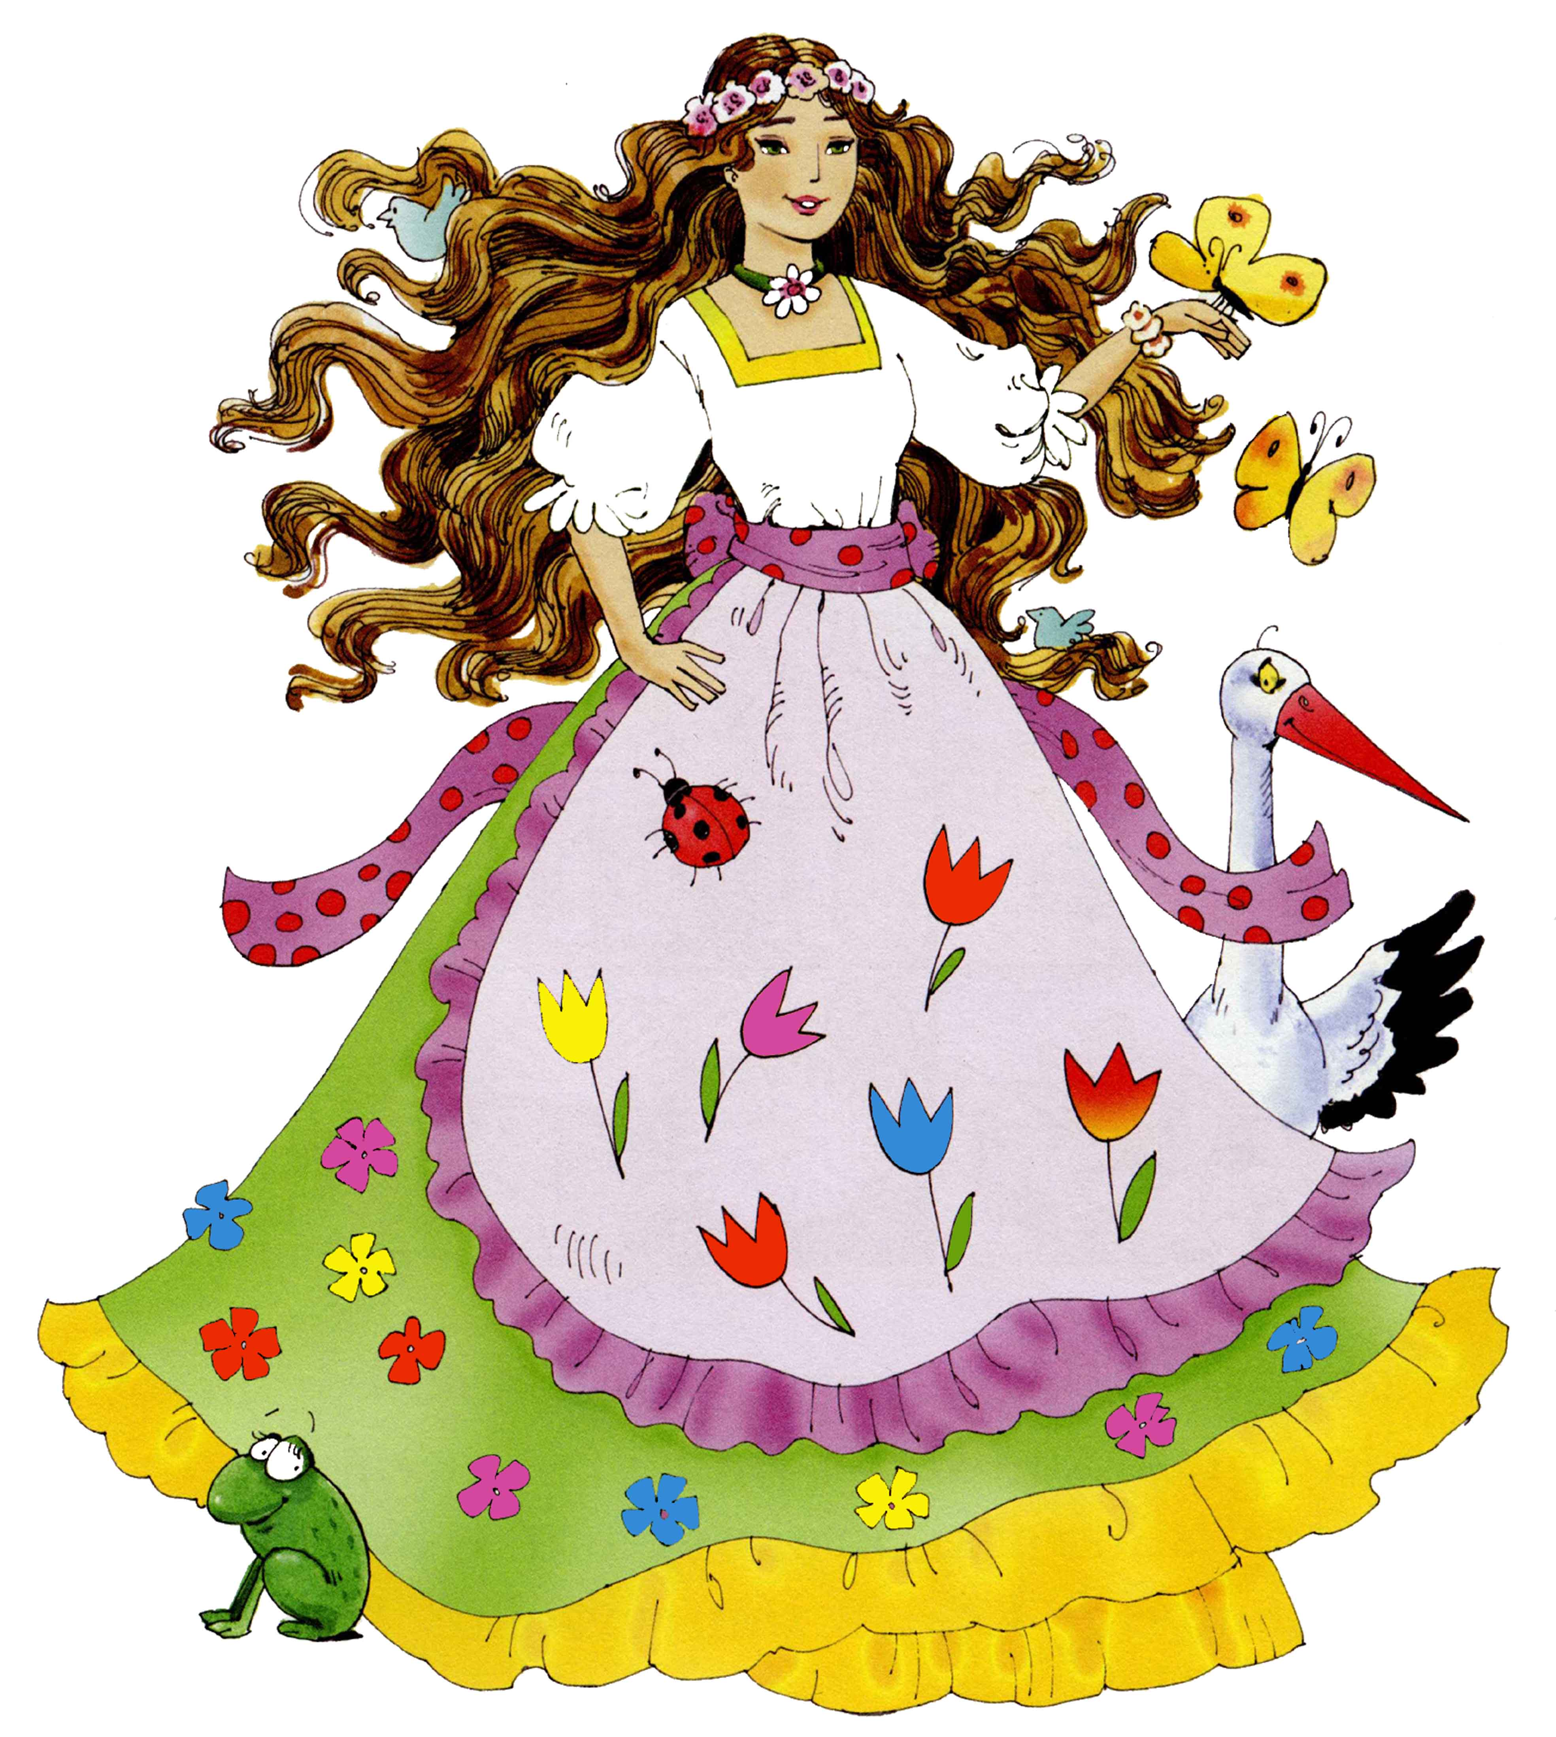
„Chodź, wiosenko” sł. i muz. K. Bayer, A. Wacławski
Hej wiosenko miła,
czyżbyś się zgubiła?
Zima ciągle dookoła,
każdy z nas już ciebie woła.

Ref: Chodź, wiosenko, chodź, wiosenko
Zajrzyj prędko w me okienko.
Niech słoneczko już przygrzewa,
Niech zielone będą drzewa.

„Cztery sopelki” M. Golc

Cztery sopelki z dachu zwisały,
w marcowym słonku się roztapiały.
Jedna za drugą krople kapały,
sopelki z lodów wciąż się zmniejszały.
Z pierwszego sopla kropelka mała,
w dziurawym rondlu się zatrzymała.
Z drugiego sopla dwie krople małe,
Mruczka po nosku połaskotały.
Z sopla trzeciego trzy krople spadły,
na ptaszki które właśnie coś jadły.
Cztery kropelki z sopla czwartego,
wpadły w kałużę, miły kolego.
I wciąż kapała z sopelków woda.
Było i cztery… już nie ma…
szkoda.
Dziecko:

- wypowiada się zdaniami na określony temat,
- rozpoznaje i nazywa litery,
- dzieli słowa na głoski,
- zgodnie współpracuje w grupie,
- rozwiązuje zadania wymagające logicznego myślenia,
- aktywnie wykonuje ćwiczenia gimnastyczne.

